SEIS SOMBREROS PARA PENSAR

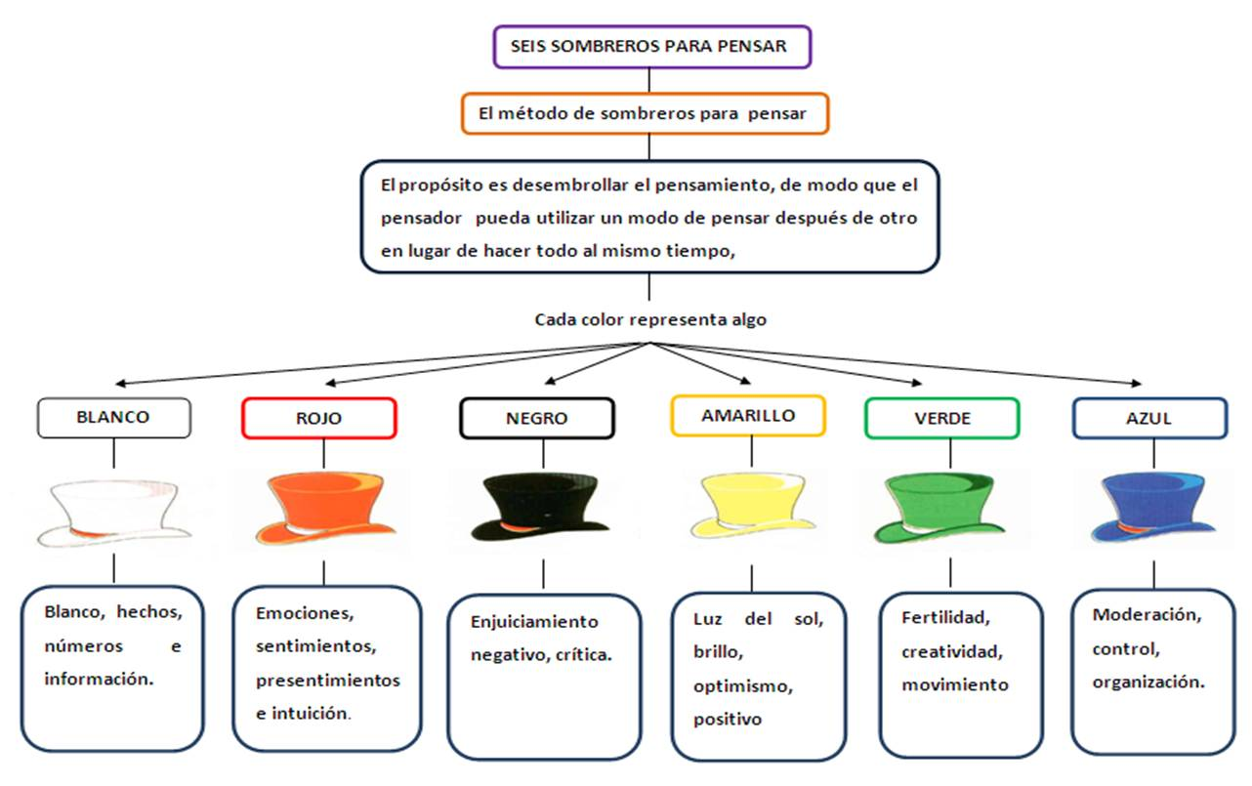

¿Qué es?
Es una técnica creada por Edward De Bono, una herramienta de comunicación utilizada en todo el mundo para facilitar la resolución o el análisis de problemas desde distintos puntos de vista o perspectivas. Se trata de un marco de referencia para el pensamiento que puede incorporar el pensamiento lateral.
La técnica completa se presenta en su libro “Seis Sombreros para pensar”.

¿Para qué?
El autor nos propone un método que nos permite pensar de manera más eficaz. Los seis sombreros representan seis maneras de pensar y deben ser considerados como direcciones de pensamiento más que como etiquetas para el pensamiento, es decir, que los sombreros se utilizan proactivamente y no reactivamente. Los beneficios derivados del uso de esta técnica son tres:
- Fomenta el pensamiento paralelo
- Fomenta el pensamiento en toda su amplitud
- Separa el ego del desempeño

¿Cómo?
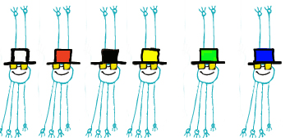
De Bono propone seis colores de sombreros que representan las seis direcciones del pensamiento que debemos utilizar a la hora de enfrentarnos a un problema.
El método es sencillo, hay seis sombreros imaginarios que cada uno de los participantes puede ponerse y quitarse para indicar el tipo de pensamiento que está utilizando, teniendo siempre en cuenta que la acción de ponerse y quitarse el sombrero es esencial.
Cuando la técnica es empleada en grupo los participantes deben utilizar el mismo sombrero al mismo tiempo.
Los seis estilos de pensamiento representados por cada sombrero son:
- Sombrero Blanco: con este pensamiento debemos centrarnos en los datos disponibles. Ver la información que tenemos y aprender de ella.
- Sombrero Rojo: con él observamos los problemas utilizando la intuición, los sentimientos y las emociones. El participante expone sus sentimientos sin tener que justificarlos.
- Sombrero Negro: haciendo uso de este sombrero pondremos en marcha el pensamiento del juicio y la cautela, poniendo de manifiesto los aspectos negativos del tema tratado.
- Sombrero Amarillo: con este sombrero pensaremos positivamente, nos ayudará a ver por qué algo va a funcionar y por qué ofrecerá beneficios.
- Sombrero Verde: este es el sombrero de la creatividad. Algunas de las técnicas existentes para desarrollar la creatividad pueden ser utilizadas en este momento.
- Sombrero Azul: es el sombrero del control y la gestión del proceso del pensamiento. Con él se resume lo que se ha dicho y se llega a las conclusiones”.
Esta técnica puede ser utilizada individualmente o en grupo y el orden de colocación de los sombreros puede ser diferente al expuesto.
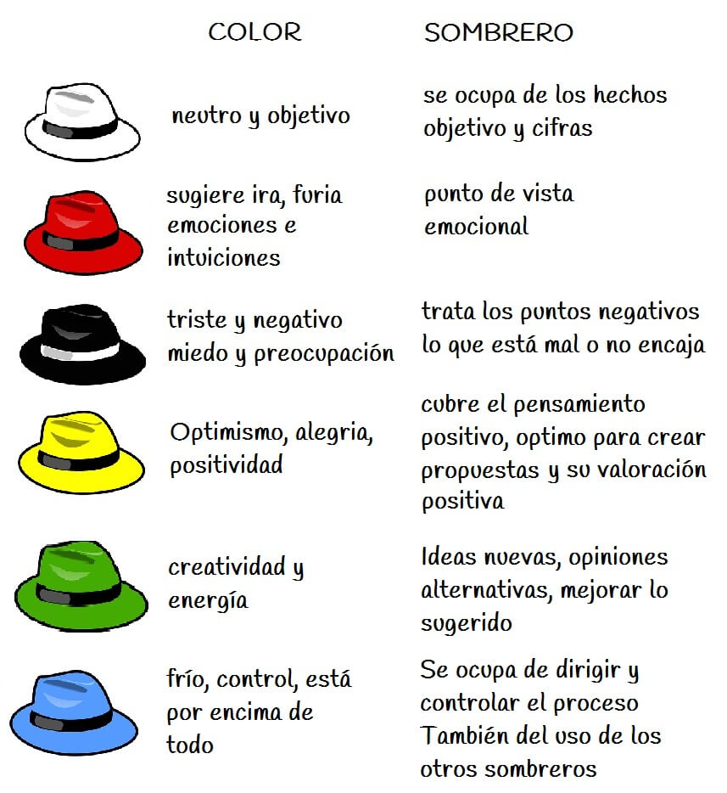
E d w a r d d e B o n o S e i s s o m b r e r o s p a r a p e n s a r
RESÚMEN DEL PENSAMIENTO DE SOMBRERO BLANCO
Imagine una computadora que da los hechos y las cifras que se le piden. Es neutral y objetiva. No hace interpretaciones ni da opiniones. Cuando usa el sombrero blanco, el pensador debería imitar a la computadora. La persona que pide información debe enmarcar y precisar las preguntas a fin de obtener información o para completar vacíos de la información existente. En la práctica existe un sistema doble de información. El primer nivel contiene hechos verificados y probados, hechos de primera clase. El segundo, hechos que se cree que son verdaderos, pero que todavía no han sido totalmente verificados, hechos de segunda clase. La credibilidad varía desde "siempre verdadero" hasta "nunca verdadero". En el medio hay niveles utilizables, tales como "en general", "a veces", y "en forma ocasional". Se puede presentar esta clase de información con el sombrero blanco siempre que se use el "marco" apropiado para indicar su grado de probabilidad. El pensamiento de sombrero blanco es una disciplina y una dirección. El pensador se esfuerza por ser más neutral y más objetivo al presentar la información. Te pueden pedir que te pongas el sombrero blanco o puedes pedirle a otro que lo haga. Se puede optar por usarlo o por quitárselo. El blanco (ausencia de color) indica neutralidad.
Este sombrero nos enseñará a ver las cosas desde un punto de vista objetivo, neutro y vacío de sesgos. El estilo de pensamiento que aplicaremos se basará en el análisis de los datos, en el contraste de la información proporcionada sin emitir juicios de valor.
- El sombrero blanco busca hechos concretos.
- No interpreta ni da opiniones

RESÚMEN DE PENSAMIENTO DE SOMBRERO ROJO
El uso del sombrero rojo permite que el pensador diga: "Así me siento con respecto a este asunto". El sombrero rojo legitimiza las emociones y los sentimientos como una parte importante del pensamiento. El sombrero rojo hace visibles los sentimientos para que puedan convertirse en parte del mapa y también del sistema de valores que elige la ruta en el mapa. El sombrero provee al pensador de un método conveniente para entrar y salir del modo emocional; así puede hacerlo de una manera que no resulta posible sin este truco o instrumento. El sombrero rojo permite que el pensador explore los sentimientos de los demás cuando les solicita un punto de vista de sombrero rojo. Cuando un pensador está usando el sombrero rojo, nunca debería hacer el intento de justificar los sentimientos o de basarlos en la lógica. El sombrero rojo cubre dos amplios tipos de sentimiento. En primer lugar, las emociones comunes, que varían desde las fuertes, tales como miedo y disgusto, hasta las más sutiles como la sospecha. En segundo lugar, los juicios complejos, clasificables en tipos tales como presentimientos, intuiciones, sensaciones, preferencias, sentimientos estéticos y otros tipos no justificables de modo perceptible. Cuando una opinión consta en gran medida de este tipo de sentimientos, también se la puede encajar bajo el sombrero rojo.
- El sombrero rojo es pasional, es emotivo y siente la vida desde el corazón y el universo emocional.
- Mientras que el sobrero blanco nos permite hacer uso de la lógica más neutra, cuidada y objetiva, el rojo nos lanzará al vacío para introducirnos en las subjetividades más libres.
- Con este sombrero tenderemos la oportunidad de decir en voz alta qué nos apasiona, qué nos inquieta o qué dice nuestra intuición al respecto de la información que tenemos. Asímismo, también nos permitirá entender las emociones de los demás, las necesidades ajenas.
RESÚMEN DE PENSAMIENTO DE SOMBRERO NEGRO
El pensar de sombrero negro se ocupa específicamente del juicio negativo. El pensador de sombrero negro señala lo que está mal, lo incorrecto y erróneo. El pensador de sombrero negro señala que algo no se acomoda a la experiencia o al conocimiento aceptado. El pensador de sombrero negro señala por qué algo no va a funcionar. El pensador de sombrero negro señala los riesgos y peligros. El pensador de sombrero negro señala las imperfecciones de un diseño. El pensamiento de sombrero negro no es argumentación y nunca se lo debería considerar tal. Es un intento objetivo de poner en el mapa los elementos negativos. El pensamiento de sombrero negro puede señalar los errores en el proceso del pensamiento y en el método mismo. El pensamiento de sombrero negro puede confrontar una idea con el pasado para verificar si encaja con lo ya sabido. El pensamiento de sombrero negro puede proyectar una idea en el futuro para verificar qué podría fracasar o ir mal. El pensamiento de sombrero negro puede hacer preguntas negativas. El pensamiento de sombrero negro no debería utilizarse para encubrir complacencia negativa o sentimientos negativos, los que deberían utilizar el sombrero rojo. El juicio positivo queda para el sombrero amarillo. De presentarse ideas nuevas, el sombrero amarillo siempre se debe usar antes que el negro.
- El sombrero negro representa lo lógico-negativo y nos enseña a comprender por qué ciertas cosas pueden salir mal, no funcionar o no acontecer de la forma que nosotros pensamos.
- Nos ayuda a ser críticos y a ver la parte negativa de las cosas para ser más realistas.
- En ocasiones, es necesario ser conscientes de los hechos adversos o complejos, esos muros sin salida que hay que aceptar para hallar salidas más válidas.
- Este tipo de pensamiento se nutre también de nuestra experiencia pasada, esa que nos recuerda los errores del ayer, esa que nos dice que es mejor intentar cosas nuevas antes de caer de nuevo en las mismas trampas.
RESÚMEN DE PENSAMIENTO DE SOMBRERO AMARILLO
El pensamiento de sombrero amarillo es positivo y constructivo. El color amarillo simboliza el brillo del sol, la luminosidad y el optimismo. El pensamiento de sombrero amarillo se ocupa de la evaluación positiva del mismo modo que el pensamiento de sombrero negro se ocupa de la evaluación negativa. El pensamiento de sombrero amarillo abarca un espectro positivo que va desde el aspecto lógico y práctico hasta los sueños, visiones y esperanzas. El pensamiento de sombrero amarillo indaga y explora en busca de valor y beneficio. Después procura encontrar respaldo lógico para este valor y beneficio. El pensamiento de sombrero amarillo trata de manifestar un optimismo bien fundado, pero no se limita a esto — a menos que se califiquen adecuadamente otros tipos de optimismo. El pensamiento de sombrero amarillo es constructivo y generativo. De él surgen propuestas concretas y sugerencias. Se ocupa de la operabilidad y de hacer que las cosas ocurran. La eficacia es el objetivo del pensamiento constructivo de sombrero amarillo. El pensamiento de sombrero amarillo puede ser especulativo y buscador de oportunidades. Permite, además, visiones y sueños. El pensamiento de sombrero amarillo no se ocupa de la mera euforia positiva (sombrero rojo) ni tampoco, directamente, de la creación de ideas nuevas (sombrero verde).
- El sobrero amarillo nos enseña a aplicar un enfoque de pensamiento lógico-positivo.
- Podremos ver posibilidades donde otros ven puertas cerradas.
- Desarrollaremos un enfoque constructivo y optimista.
- Esta apertura estará caracterizada en todo momento por la lógica, por lo que no podremos dejarnos llevar por la fantasía o por la pasión.
RESÚMEN DE PENSAMIENTO DE SOMBRERO VERDE
El sombrero verde es para el pensamiento creativo. La persona que se lo pone va a usar el lenguaje del pensamiento creativo. Quienes se hallen a su alrededor, deben considerar el producto como un producto creativo. Idealmente, tanto el pensador como el oyente deberían usar sombreros verdes. El color verde es símbolo de la fertilidad, el crecimiento y el valor de las semillas. La búsqueda de alternativas es un aspecto fundamental del pensamiento de sombrero verde. Hace falta ir más allá de lo conocido, lo obvio y lo satisfactorio. Con la pausa creativa el pensador de sombrero verde se detiene en un punto dado para considerar la posibilidad de ideas alternativas en ese punto. No hacen falta razones para esta pausa. En el pensamiento de sombrero verde el lenguaje del movimiento reemplaza al del juicio. El pensador procura avanzar desde una idea para alcanzar otra nueva. La provocación es un elemento importante del pensamiento de sombrero verde y se simboliza con la palabra op. Se utilizan las provocaciones para salir de nuestras pautas habituales de pensamiento. Existen varias formas de plantear provocaciones incluyendo el método de la palabra al azar. El pensamiento lateral es una serie de actitudes, lenguajes y técnicas (que incluyen movimiento, provocación y op) para saltar de pautas en un sistema auto-organizado de pautas asimétricas. Se utiliza para generar conceptos y percepciones.
- El sombrero verde exige originalidad, creatividad, cruzar fronteras, hacer posible lo imposible.
- Es en este sombrero donde se contiene el pensamiento lateral, ese que nos invita a ser provoctivos y no tan conservadores, a usar el movimiento novedoso antes que el jicio restrictivo.
- Este tipo de pensamiento nos recuerda que no es bueno sentirse satisfecho rápidamente, que hay que encontrar más rutas, más alternativas, generar más propuestas.

RESÚMEN DE PENSAMIENTO DE SOMBRERO AZUL
El sombrero azul es el sombrero del control. El pensador del sombrero azul organiza el pensamiento mismo. Pensar con el sombrero azul es pensar acerca del pensamiento necesario para indagar el tema. El pensador de sombrero azul es como el director de orquesta. Es quien propone o llama al uso de los otros sombreros. El pensador de sombrero azul define los temas hacia los que debe dirigirse el pensamiento. El pensamiento de sombrero azul establece el foco. Define los problemas y elabora las preguntas. El pensamiento de sombrero azul determina las tareas de pensamiento que se van a desarrollar. El pensamiento de sombrero azul es responsable de la síntesis, la visión global y las conclusiones. Esto puede ocurrir de tanto en tanto durante el curso del pensamiento y también al final. El pensamiento de sombrero azul monitorea el pensamiento y asegura el respeto de las reglas de juego. El pensamiento de sombrero azul detiene la discusión e insiste en el pensamiento cartográfico. El pensamiento de sombrero azul refuerza y aplica la disciplina. Se puede usar el pensamiento de sombrero azul en interrupciones eventuales para pedir un sombrero. También puede utilizarse para establecer una secuencia gradual de operaciones de pensamiento que deben respetarse tal como una danza respeta la coreografía. Aun cuando se asigne a una persona el rol específico del pensamiento de sombrero azul, este rol está abierto a cualquiera que desee proponer comentarios o sugerencias de sombrero azul.
- El sombrero azul lo abarca todo, siempre está presente y domina cada rincón. A su vez, transmite tranquilidad, equilibrio y también autocontrol. Así, dentro de la técnica de los 6 sombreros para pensar, este sombrero es el que tiene el control sobre todo el proceso y de ahí que en esta dinámica se use dos veces: al principio y al final. Al principio para decidir qué sombreros vamos a utilizar y en qué orden. Al final para tomar una decisión.
- El sombrero azul, por tanto, representa el pensamiento estructurado, el que se centra y nos guía en cada paso, señalando alternativas, proponiendo nuevas estrategias y manteniendo el control en cada secuencia para que no nos vayamos por las ramas o nos quedemos estancados.

